**Instituto Tecnológico de Culiacán**



**Carrera: Ingeniería en Sistemas Computacionales**

**Materia: Temas Selectos de Bases de Datos**

**Alumnos:**

**José Alfredo García Aguilar**

**César Alfredo Astorga Ochoa**

**Trabajo: Practica 1 Comparativa de algoritmos de Mineria**

**Fecha: 9-Mayo-2022**

**Horario de clase: 05:00 – 06:00 pm**

**Profesor: Daniel Esparza Soto**

* Árbol de decisión (TM_Decision_Tree):

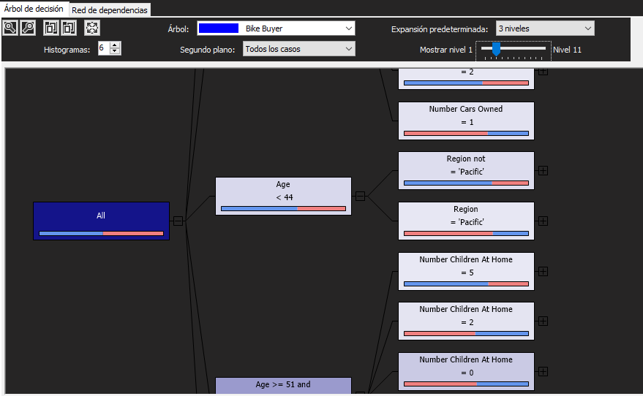

* Árbol de decisión Hombres (TM_Decision_Tree_M):

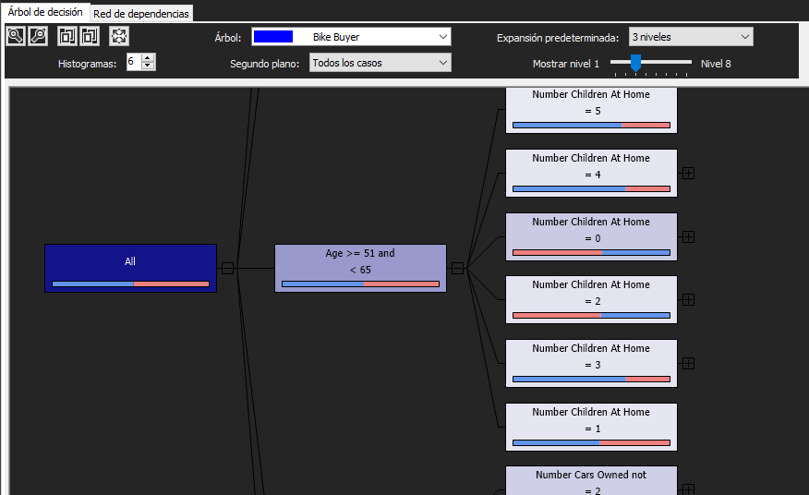

* Árbol de decisión Mujeres (TM_Decision_Tree_F):

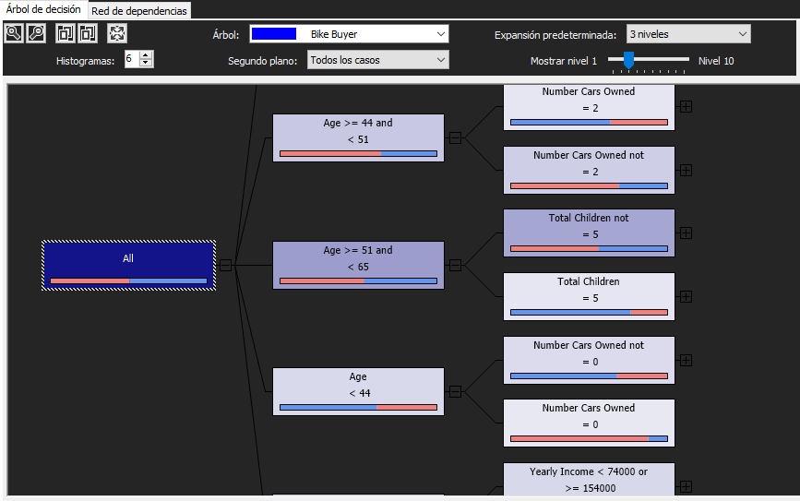

* Clustering:

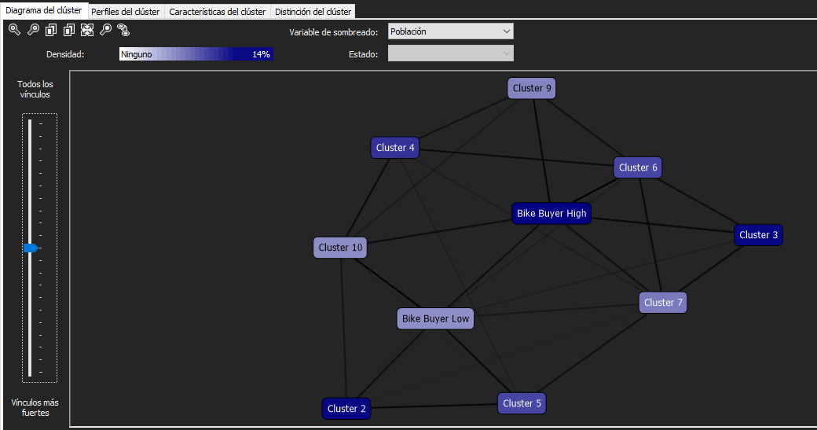

* Bayes Naive:

